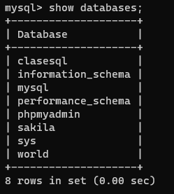
con show databases; miro las diferentes bases de datos
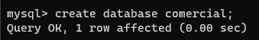
con create database comercial; creo la base de datos comercial
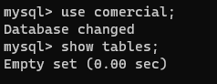
con use comercial ; uso o trabajo dentro de la base de datos comercial
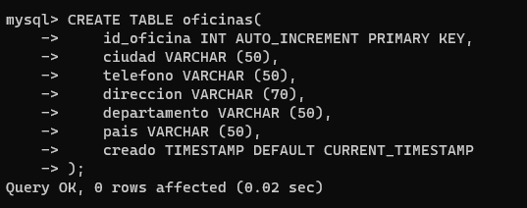
con create table oficinas creo la tabla oficinas
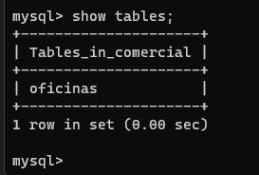
con show tables; veo las tablas creadas en la base de datos oficinas
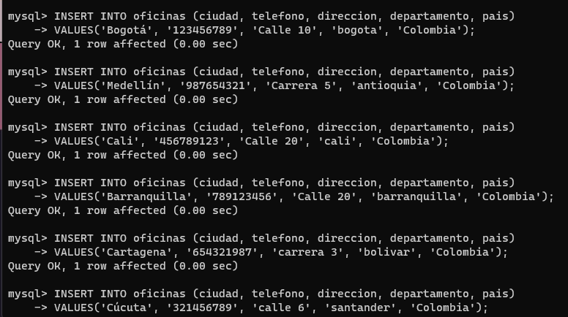
Con insert into oficinas (--) values (--); ingreso valores a la tabla oficinas

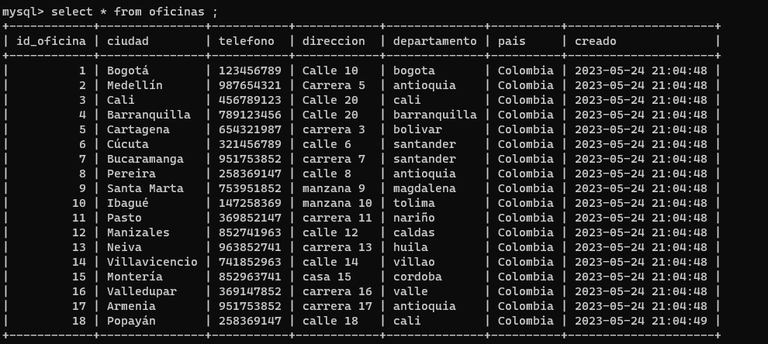

Con select * from oficinas; hago una consulta en la tabla oficinas

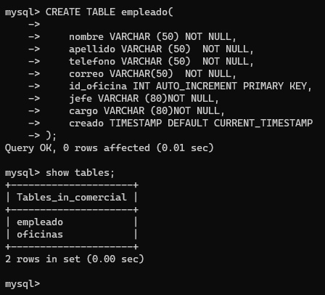
Aquí use un créate table; empleado para crear la tabla empleado y show tables; para ver tablas creadas

